安溪一中高一化学期末考试试题
一、选择题：
1．以下关于金属钠的叙述中正确的是（ ）
A．金属钠可保存在煤油中
B．金属钠可将铁从其溶液中转换出来
C．钠投入水中立即熔化成小球，说明钠的熔点低，且钠与水反应为放热反应
D．钠在空气中能发生缓慢氧化而发生自然
2．下列有关碱金属元素的说法不正确的是（ ）
A．碱金属的原子半径或离子半径一般随电子层数目的增多而增大
B．绝大多数碱金属的单质都是银白色金属
C．碱金属的单质都是由人工制得
D．碱金属的熔沸点随相对原子质量的增大而升高
3．下列物质中属于纯净物的是（ ）
A．磷在氯气中燃烧后的生成物 B．盐酸
C．液氯 D．淀粉KI溶液
4．氯水用于消毒是因为（ ）
A．氯水中含有氯分子
B．氯水中含有次氯酸分子
C．氯水中含有氯离子
D．氯水中含有氢离子
5．在下列反应中，属于离子反应同时又属于有颜色变化的是（ ）
A．BaCl₂溶液和K₂SO₄溶液反应
B．点燃H₂和Cl₂的混合气体
C．NaOH和CuSO₄溶液
D．Ag放入盐酸中
6．根据下列反应：（1）2Fe³⁺+2I－ 2Fe²⁺+I₂
（2）Br₂+2Fe²⁺ 2Br－+2Fe³⁺判断离子的还原性由强到弱的顺序是（ ）
A．Br－＞Fe²⁺＞I－ B．I－＞Fe²⁺＞Br－
C．Br－＞I－＞Fe²⁺ D．Fe²⁺＞I－＞Br－
7．氢化钠是一种白色的离子晶体，NaH与水反应放出H₂，下列叙述正确的是（ ）
A．氢化钠在水中显酸性
B．NaH中氢离子可以被还原成H₂
C．氢化钠中氢离子半径比锂离子半径大
- 氢化钠中氢离子的电子排布与氦原子相同
8．VL硫酸铁溶液中含有mgFe³⁺离子，则溶液中SO₄^{2－}离子的物质的量浓度是（ ）
A．$\frac{3m}{\text{112}V}{\text{mol}}/L$ B．$\frac{3m}{\text{96}V}{\text{mol}}/L$
C．$\frac{m}{\text{56}V}{\text{mol}}/L$ D．$\frac{m}{\text{84}V}{\text{mol}}/L$
9．鉴别HCl和Cl₂两种气体时，应选用（ ）
A．AgNO₃溶液 B．湿润的蓝色石蕊试纸
C．润湿的红色石蕊试纸 D．湿润的淀粉KI溶液
10．取碘水四份于试管中，编号为Ⅰ、Ⅱ、Ⅲ、Ⅳ分别加入汽油、CCl₄、酒精、NaCl溶液，振荡后静置，现象正确的是（ ）
A．Ⅰ中溶液分层，下层呈紫红色
B．Ⅱ中溶液分层，下层呈紫红色
C．Ⅲ中溶液分层，下层呈棕黄色
D．Ⅳ中溶液不分层，溶液由棕黄色变成黄绿色
11．配制1mol/L NaCl溶液250mL,在下列仪器中要用到的是（ ）
①托盘天平 ②量筒 ③容量瓶 ④滤纸 ⑤烧杯
⑥玻璃棒 ⑦酒精灯 ⑧试管 ⑨胶头滴管
A．①③⑤⑥⑦ B．②③④⑤
C．①②③⑤⑥⑨ D．②③⑤⑥⑧⑨
12．下列说法错误的是（ ）
A．1mol任何物质都含有约6.02×10²³个原子
B．0.012kg¹²C约含有6.02×10²³个碳原子
C．使用物质的量时，应用化学式指明粒子的种类
D．1mol H₂的质量是1g，它所占的体积约为22.4L/mol
13．在反应3Cl₂+6KOH（浓）$\underline{\underline{\text{ △ }}}$KClO₃+5KCl+3H₂O中，氧化剂与还原剂物质的量之比为（ ）
A．5:1 B．4:1 C．1:5 D．1:4
14.在标准状况下有：①6.72L CH₄ ②3.01×10²³个氯化氢分子 ③13.6g硫化氢 ④0.2mol氨气。下列对这四种气体的关系从大到小表达不正确的是（ ）
A．体积：②＞③＞①＞④ B．密度：②＞③＞④＞①
C．质量：②＞③＞①＞④ D．氢原子数：①＞④＞③＞②
15．在Na₂O₂与水反应中，叙述正确的是（ ）
A．O₂是氧化产物 B．NaOH是氧化产物
C．Na₂O₂是氧化剂，水是还原剂 D．Na₂O₂中，－1价的氧既得电子，又失电子
16．下列灭火剂能用于扑灭金属钠着火的是（ ）
A．干冰灭火剂 B．黄沙
C．干粉（含NaHCO₃）灭火剂 D．泡沫灭火剂
17．在甲、乙、丙、丁四个烧杯中分别加入2.3gNa、6.2gNa₂O、7.8gNa₂O₂和4.0g NaOH，而后各加入100mL水，搅拌，使固体完全溶解，则甲、乙、丙、丁溶液中溶质的质量分数大小顺序正确的是（ ）
A．甲＝丁＜乙＜丙 B．丁＜甲＜乙＝丙
C．丁＜乙＝丙＜甲 D．丁＜甲＜乙＞丙
18．碘缺乏病是目前已知的导致人类智力障碍的主要原因。为解决这一全国性问题，我国已经开始实施“智力工程”，最经济可行的措施是（ ）
A．食盐加碘（盐） B．面包加碘（盐）
C．大量食用海带 D．注射含碘药剂
19．下列各组离子中，不能大量共存的是（ ）
A．H⁺、Cl－、Na⁺、I－ B．Mg²⁺、NO₃－、K⁺、Br－
C．H⁺、Na⁺、F－、ClO－ D．Ag⁺、NO₃－、Na⁺、CO₃^{2－}
20．下列离子方程式书写正确的是（ ）
A．碳酸氢钠与盐酸反应：HCO₃－+H⁺ CO₂↑+H₂O
B．锌与盐酸反应：Zn+2H⁺+2Cl－ Zn²⁺+2Cl－+H₂↑
C．二氧化锰与浓盐酸共热：MnO₂+4H⁺+2Cl－ Mn²⁺+Cl₂↑+2H₂O
D．钾与水反应：K+2H₂O K⁺+2OH－+H₂↑
二、填空题
21．有以下几种物质①干燥的食盐晶体 ②液态氯化氢 ③水银 ④蔗糖 ⑤冰醋酸 ⑥KNO₃溶液 填空回答：（填序号）
（1）以上物质能导电的是
（2）以上物质中属于电解质的是
（3）以上物质中属于非电解质的是
（4）以上物质中溶于水后水溶液能导电的是
22．（1）实验室用二氧化锰跟浓盐酸反应制取氯气的离子方程式为
（2）高锰酸钾是常用氧化剂，在酸性条件下，MnO₄－被还原成Mn²⁺，用高锰酸钾跟浓盐酸反应在室温下制氯气的离子方程式为
（3）历史上曾用“地康法”制氯气，这一方法是用CuCl₂作催化剂，在450℃利用空气中的氧气跟氯化氢反应制氯气，反应的化学方程式为
（4）从氯元素化合价变化看，以上三种方法的共同点是
（5）比较以上三个反应，可以认为氧化剂的氧化能力从强到弱的顺序
三、推断题
23．根据下图的互变关系，回答下列问题：
（1）写出下列物质的化学式
A B C D E
（2）写出下列反应的化学方程式，是离子反应的写离子方程式
①

②

③

④

⑤

⑥
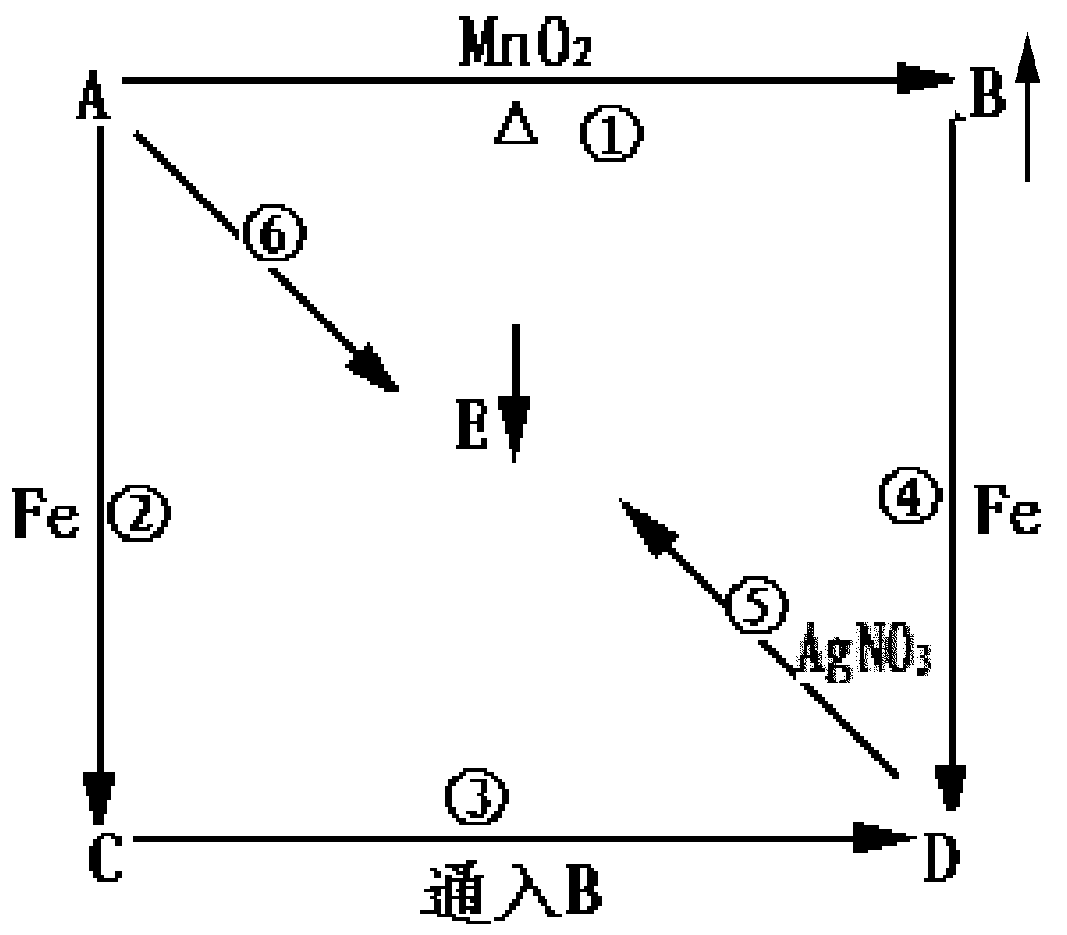
24． A、B、C是由H、O、Na三种元素组成的三种化合物。甲、乙、丙是三种单质，分别由上述元素组成。上述单质和化合物之间存在如下反应关系：
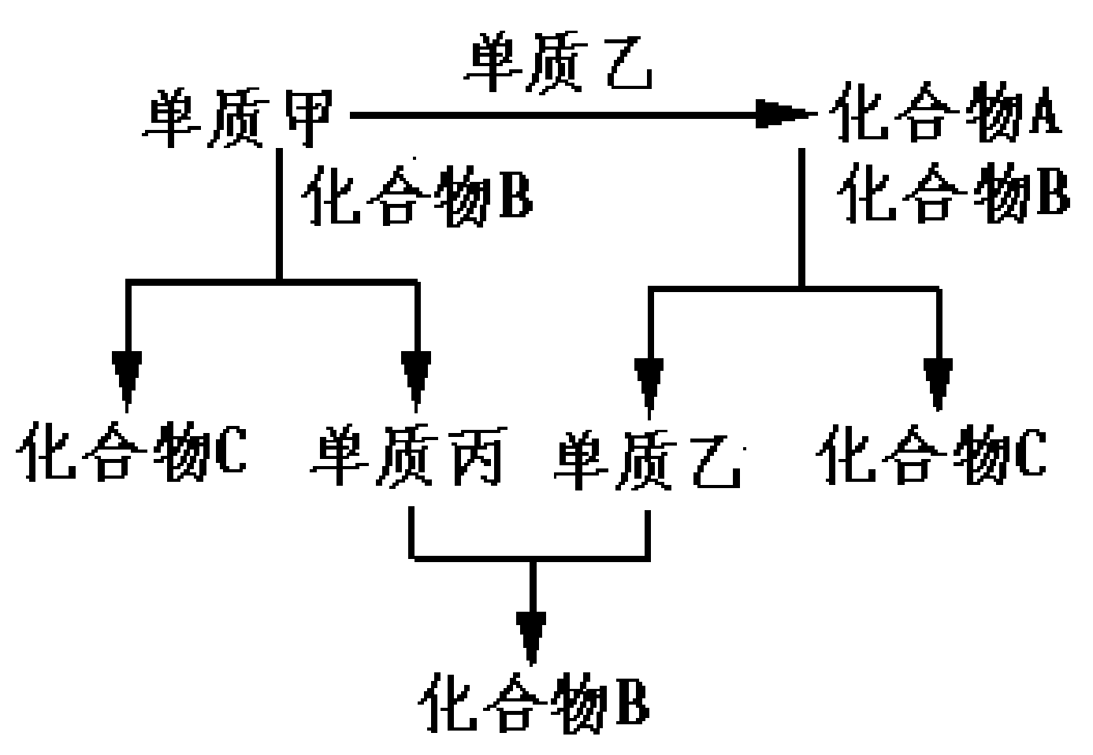

据此推断（写化学式）
（1）化合物A、B、C分别是A B C
（2）甲、乙、丙分别是甲 乙 丙
四、实验题
25．除去下表各溶液中含有的少量杂质（括号内）填写下表
各物质的溶液（杂质） | 除去杂质所需试剂 | 离子方程式
NaOH（Na₂CO₃）
KCl（KHCO₃）
Na₂CO₃（NaHCO₃）
NaHCO₃（Na₂CO₃）
26．在下面的装置中，A是Cl₂发生装置，C、D为气体的净化装置，C中装有饱和食盐水，D中装有浓H₂SO₄，E是硬质玻璃管中装有细铁丝网；F为干燥的广口瓶，烧杯G为尾气吸收装置。
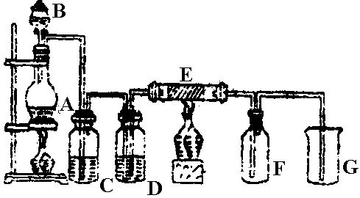

试回答：
（1）A、B、G中各装有什么药品：
（2）为什么从A中生成的气体一定要通过C、D两个装置？

（3）E中的现象为 ；生成的物质是 。
（4）写出A、G中发生反应的离子方程式和E中反应的化学方程式

五、计算题
27．将10g小苏打样品与足量盐酸反应生成的CO₂气体通过足量的Na₂O₂后，得到1.6g气体，计算小苏打的纯度。

28．20℃时，Na₂CO₃和NaHCO₃的溶解度分别是21.5g和9.6g，向100g20℃饱和Na₂CO₃溶液中通入足量CO₂，最多可得多少g晶体？（温度20℃）

参考答案

一、1.AC 2.D 3.C 4.B 5.AC 6.B 7.C 8.A 9.BD 10.B 11.C 12.AD 13.A 14.D 15.AD 16.B 17.B 18.A 19.CD 20.AC
二、21.(1)3.6 （2）1、2、5（3）4（4）1、2、5

22.(10分)（1）MnO₂+4H⁺+2Cl$\underline{\underline{\text{ △ }}}$Mn²⁺+Cl₂↑+2H₂O（2分）
（2）2MnO₄－+16H⁺+10Cl－ 2Mn²⁺+5Cl₂↑+8H₂O（2分）
（3）4HCl+O₂$\frac{{\text{CuCl}}_{2}}{\overline{\text{450}℃}}$2Cl₂↑+2H₂O
（4）氯元素的化合价从－1升到0价（2分）
（5）KMnO₄＞MnO₂＞O₂（2分）
三、23.(13分)（1）HCl Cl₂ FeCl₂ FeCl₃ AgCl （2）②Fe+2H⁺ Fe²⁺+H₂↑
③2Fe²⁺+Cl₂ 2Fe³⁺+2Cl－ ④2Fe+3Cl₂ 2FeCl₃ ⑤Ag⁺+Cl－ AgCl↓
24（1）Na₂O₂ H₂O NaOH （2）Na O₂ H₂
四、25．略（8分） 26. (9分)（1）MnO₂浓 HCl NaOH （2）除去HCl和H₂O（气）否则会影响Cl₂与Fe在高温下的反应，使生成物不纯 （3）棕色烟 FeCl₃ （4）MnO₂+4H⁺+2Cl－$\underline{\underline{\text{ △ }}}$Mn²⁺+Cl₂↑+2H₂O Cl₂+2OH－ Cl－+ClO－+H₂O 2Fe+3Cl₂$\underline{\underline{\text{点燃}}}$2FeCl₃
五、27． 84%（6分） 28.

